Excel. Изменение области диаграммы с помощью строки формул
Ранее я описал, как создать диаграмму, изменяющуюся при добавлении данных. Для этого надо, чтобы диаграмма ссылалась не на конкретные ячейки, а на именованные динамические диапазоны (расширяющиеся при добавлении строк / столбцов). На мой взгляд, это самый надежный и эффективный способ управления диаграммами, область данных которых постоянно увеличивается. Такие диаграммы, например, используются в производстве, продажах, финансах, метеорологии…
Но… у этого способа есть один недостаток – требуется выполнить дополнительную работу после построения диаграммы. Кто-то может решить, что это неоправданные расходы сил и времени, и оставить диаграмму в первозданном виде. В этом случае, каждый раз при добавлении новых данных, следует вручную изменить область построения диаграммы. И вот для этого варианта могу предложить вам небольшой трюк, особенно полезный, если диаграмму нужно расширить на область, уходящую за границу видимой части листа.
Возьмем для примера динамику курса доллара и евро за два месяца (рис. 1), выделим ограниченную область $А$1:$С$32, и создадим на её основе график с маркерами.
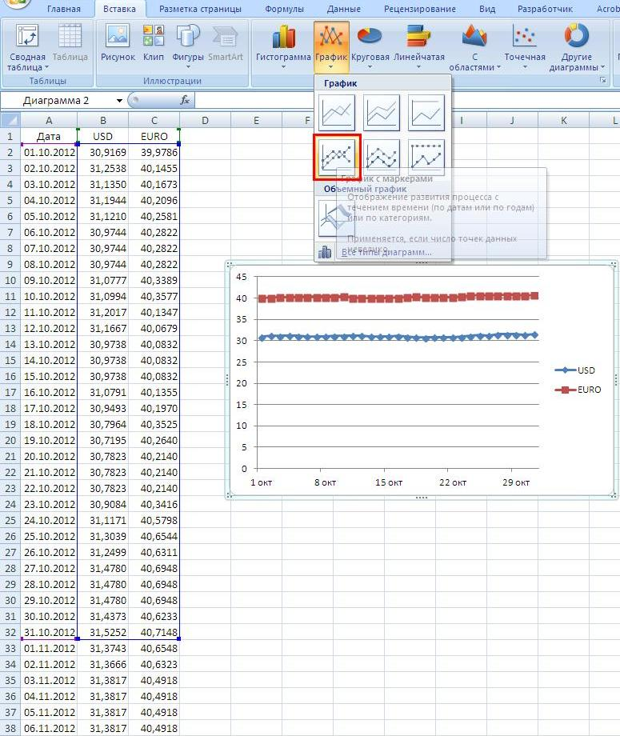
Рис. 1. График, построенный по части данных
Если выделить один из рядов на диаграмме, то в строке формул мы увидим функцию =РЯД (рис. 2).
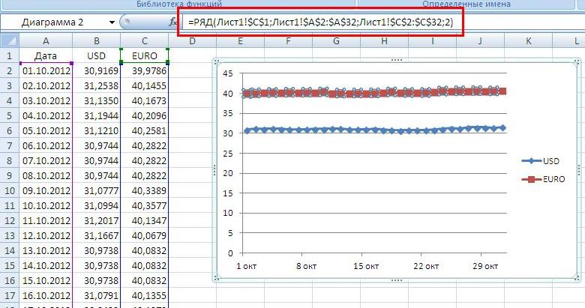
Рис. 2. Функция РЯД
Функция РЯД необычная, она не является функцией листа Excel, и поэтому к ней нельзя обратиться с помощью мастера функций. Функция РЯД является функцией диаграммы, и имеет синтаксис: =РЯД([Имя],[Значения X],[Значения Y],[Номер графика]).
В нашем примере для ряда EURO функция РЯД имеет вид: =РЯД(Лист1!$C$1;Лист1!$A$2:$A$32;Лист1!$C$2:$C$32;2), где:
ячейка Лист1!$C$1 содержит имя ряда;
ячейки Лист1!$A$2:$A$32 содержат значения х;
ячейки Лист1!$С$2:$С$32 содержат значения y;
последний параметр – 2 – номер ряда на диаграмме.
Для того, чтобы добавить на диаграмму все значения из таблицы $А$1:$С$62, выделите последовательно оба ряда диаграммы и замените 32 на 62 (рис. 3).
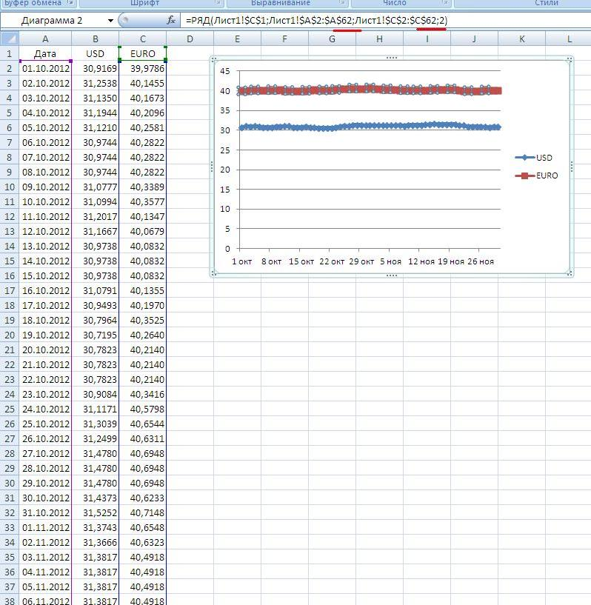
Рис. 3. Диаграмма после увеличения области
И последнее замечание. Функция РЯД для пузырьковых диаграмм содержит еще один дополнительный параметр:
=РЯД([Имя],[Значения X],[Значения Y],[Номер графика],[Размер]), см. рис. 4
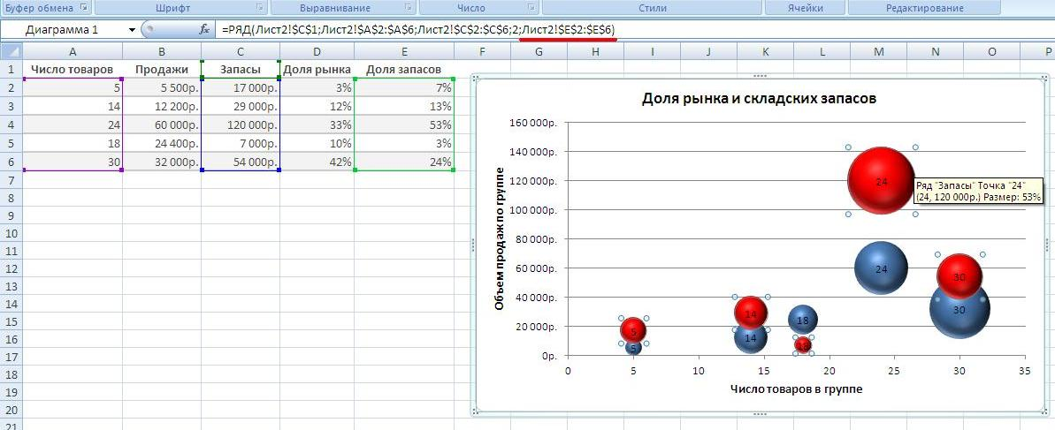
Рис. 4. Функция РЯД для пузырьковой диаграммы

